附件2

参会报名指南

参会代表需提前网上报名，以下两种报名方式任选其一：
（一）登陆协会网站www.cfaa.cn，点击主页左侧的“行业会议”，或直接登陆：https://dwz.cn/mR74OIfI进行网上报名。如有疑问请致电：010-59795833咨询。

（二）扫描二维码在手机上报名：

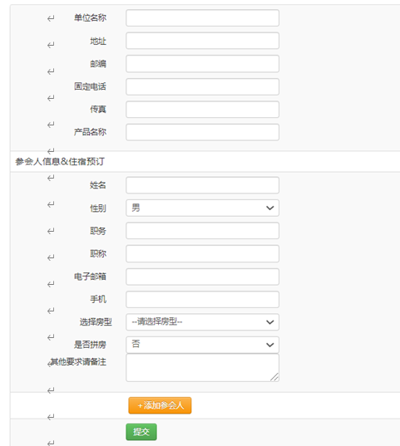
网上报名界面如下，填写相关信息后，点击“提交”即可。
提交”

